2019年3月吉日
国際ロータリー第2720地区
ロータリークラブ 各位
国際ロータリー第2720地区ローターアクト
地区ローターアクト代表 谷光 純弥
地区社会奉仕委員長 川辺 宏志

菊池公園お花見清掃活動のご案内

拝啓 春寒の候、皆様におかれましては益々御健勝のこととお慶び申し上げます。日頃からあたたかいご支援を賜り心より御礼申し上げます。
さて今回、「シン・アクトの森活動」の一環としまして、より多くの人にお花見を楽しんでいただけるよう、熊本県の花見スポットとしても知られる菊池公園にて「お花見清掃活動」を開催する運びとなりました。また、今回は清掃活動を行ったあとの会場で、その成果を私たちも感じ、楽しむべく、懇親会（お花見）も予定しています。
「奉仕を通じた親睦」を標語に掲げるローターアクトらしい今回の企画を通して、ローターアクト活動における人や地域との繋がりを楽しんでい頂くべく、ローターアクト以外の方々にも広く参加を呼びかけようと考えております。どうぞ、この機会に会社の若手社員の方やご知人の方へもご周知いただき、有意義な社会人生活のきっかけとしていただけたら幸いです。
つきましては、ご多用のところ恐縮に存じますが、万障お繰り合わせの上、何卒ご参加の程お願い申し上げます。皆様のご参加を心よりお待ちしております。
敬具

記

1．日時 2019年3月24日（日）10:00～14:30
受付 9:30～10:00
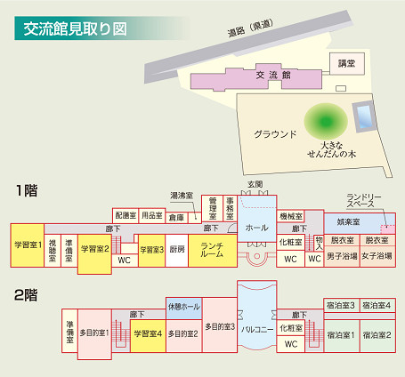開会式・清掃活動 10:00～11:45
休憩・移動 11:45～12:00
お花見 12:00～14:15
閉会式 14:15～14:30
※清掃活動は、いくつかのグループに分かれて菊池公園の清掃を行います。
※雨天が予想される場合は、前日の20時の時点で判断し連絡いたします。

2．開催場所 菊池公園 住所：861-1331 熊本県菊池市隈府字城山
※近隣に駐車場はございますが、混雑することが予想されますのでご注意ください。

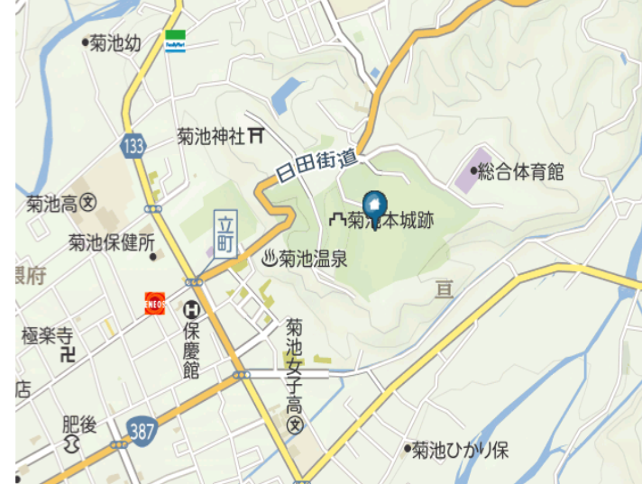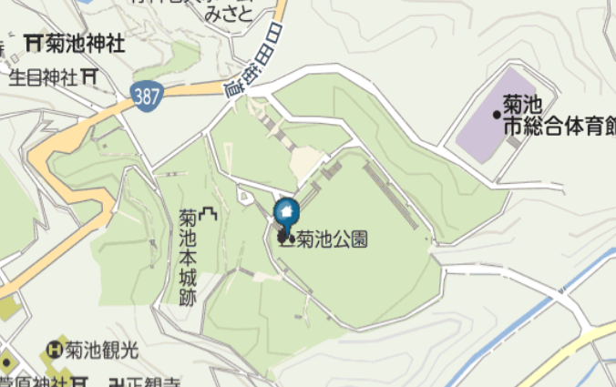
集合
第二駐車場
第一駐車場
臨時駐車場
4．登録〆切 2019年3月18日(月)
※参加申し込み用紙に必要事項を記入の上、〆切厳守でご提出願います。

5．参加料 1,000円（保険料、懇親会費含む） 当日、会場にて徴収いたします。

6．持参物 軍手(清掃活動で使います。)
防寒具(天候次第では冷え込む可能性があります。)
お花見懇親会の際に、軽食はご用意しますが、皆様からのドリンク類や食べ物のご提供も受け付けております。また、アルコールの持ち込みも問題ありませんが、周囲への迷惑行為や飲酒運転、未成年の飲酒のないようお願い致します。

7．問い合わせ及び登録用紙返信先
国際ロータリー第2720地区ローターアクト 社会奉仕委員長 川辺宏志
携帯:080-3982-8929 メール：rid2720.rac@gmail.com

補遺．「シン・アクトの森活動」について

これまで当地区ローターアクトが阿蘇外輪山で行ってきた「アクトの森活動」に倣い、「アクトの森」現地での活動に留まらず、地区内外の各地で地域密着した奉仕活動を行い、その対象者（地域）へ「奉仕の木」をお渡しし、「奉仕活動を行った対象が増える＝木が増え、森になっていく」というイメージの中で奉仕活動を展開していくプロジェクトです。
今回の活動は、菊池市役所の方とお話をするなかで、熊本のなかでも桜の名所と知られる菊池公園が、春には多くの人が花見に訪れる一方、広大な敷地ゆえ、行政のみでは清掃や手入れが追い付かない部分もあるということで、ローターアクトでもお力添えができないかと考え、地区社会奉仕委員長の指揮の下行うこととなりました。

以上

